- Định nghĩa hàm băm. Hàm băm (Hash) dùng để giải quyết vấn đề gì trong bảo mật thông tin hiện đại? Hai hàm băm thường được dùng là gì? So sánh hai hàm băm này? Cho biết các ứng dụng của hàm băm và cho ví dụ minh họa
Định nghĩa
- Hàm băm là các thuật toán không sử dụng khóa để mã hóa, nó có nhiệm vụ băm thông điệp được đưa vào theo một thuật toán h một chiều nào đó, rồi đưa ra một bản băm – văn bản đại diện – có kích thước cố định.
- Do đó người nhận không biết được nội dung hay độ dài banđầu của thông điệp đã được băm bằng hàm băm.
- Giá trị của hàm băm là duy nhất, và không thể suy ngược lại được nội dung thông điệp từ giá trị băm này.
Hàm băm dùng để giải quyết vấn đề là rút gọn thông điệp trong quá trình trao đổi thông tin.
Hai hàm băm thường được dùng là hàm MD5 và SHA1.
So sánh:
Khả năng chống lại tấn công brute-force:
- Để tạo ra thông điệp có giá trị băm cho trước, cần 2 mũ 128 thao
tác với MD5 và 2 mũ 160 với SHA-1
- Để tìm 2 thông điệp có cùng giá trị băm, cần 2 mũ 64 thao tác với
MD5 và 2 mũ 80 với SHA-1
Khả năng chống lại thám mã: cả 2 đều có cấu trúc tốt
Tốc độ:
- Cả hai dựa trên phép toán 32 bit, thực hiện tốt trên các kiến
trúc 32 bit
- SHA-1 thực hiện nhiều hơn 16 bước và thao tác trên thanh
ghi 160 bit nên tốt độ thực hiện chậm hơn
Tính đơn giản: cả hai đều được mô tả đơn giản và dễ
dàng cài đặt trên phần cứng và phần mềm
Ứng dụng của hàm băm:
- Chữ kí số
- Kiểm tra tính toàn vẹn của file
- Lưu trữ thay cho mật khẩu
- Trình bày, giải thích và cho ví dụ minh họa về các tính chất của hàm băm
- Tính chống tiền ảnh (Preimage resistant – oneway property):
Cho trước giá trị băm h việc tìm x sao cho H(x)=h là rất khó
- Tính chống tiền ảnh thứ hai (Second preimage resistant – weak collision resistant – tính chống trùng yếu):
Cho thông điệp đầu vào x, việc tìm một thông điệp x’ với (x’ khác x) sao cho h(x’)=h(x) là rất khó
Tính chống trùng mạnh (Strong Collision resistant):
Không thể tính toán để tìm được hai thông điệp đầu vào x1 khác x2 sao cho chúng có cùng giá trị băm (Nghịch lý ngày sinh – Birthday paradox)
- Về mặt lý thuyết, giá trị Hash có thể trùng không? Vậy tại sao nói giá trị Hash có thể xem là “dấu vân tay của thông điệp”?
Không gian giá trị Băm nhỏ hơn rất nhiều so với Không gian thông điệp về mặt kích thước => chắc chắn sẽ tồn tại đụng độ (trùng).
Để tìm 2 thông điệp có cùng giá trị băm, cần 2 mũ 64 thao tác với MD5 và 2 mũ 80 với SHA-1. Vậy nên có thể xem giá trị Hash là “…”
- Tại sao để chứng thực một thông điệp M, người ta chỉ cần mã hóa khóa công khai giá trị Hash của M là đủ? Thực hiện như vậy có lợi ích gì hơn so với cách thức mã hóa toàn bộ M
Mã hash là “dấu vân tay của thông điệp”. Vì vậy mã hash có thể dùng để xác thực thông điệp và chỉ cần mã hoá công khai giá trị hash của thôn điệp là đủ. Việc này giúp tiết kiệm chi phí, thời gian và tài nguyên.
- Phân biệt giữa toàn vẹn thông điệp và chứng thực thông điệp
Chứng thực thông điệp là việc xác minh một thông điệp về:
- Nội dung toàn vẹn: thông điệp không bị sửa đổi, bao gồm trường hợp người khác cố tình sửa.
- Nguồn gốc tin cậy: bao gồm trường hợp người gửi phủ nhận thông điệp
- Đúng thời điểm
Như vậy toàn vẹn thông điệp là một phần của chứng thực thông điệp.
- Chữ ký số là gì? Những yêu cầu nào mà một chữ ký số cần phải thỏa mãn? Trình bày qui trình tạo và kiểm tra chữ ký số.
Khái niệm
- Chữ ký số là một trong ứng dụng quan trọng nhất của mã hóa khóa công khai.
- Chữ ký số không những giúp xác thực thông điệp mà còn bảo vệ mỗi bên khỏi bên kia.
- Chữ ký số là một dạng chữ ký điện tử, dựa trên công nghệ mã hoá công khai.
- Khái niệm về Digital Signature được để xuất bởi Diffie & Heilman (1976)
- Về căn bản chữ ký số có khái niệm giống như chữ ký thông thường nhưng được xây dựng dựa trên mật mã khóa công khai.
- Nhằm bảo đảm vấn đề toàn vẹn dữ liệu, và chống sự chối bỏ trách nhiệm khi đã ký.
Yêu cầu thoả mãn:
- Khả năng xác thực và toàn vẹn thông điệp
- Tính chống từ chối
- Tính bảo mật
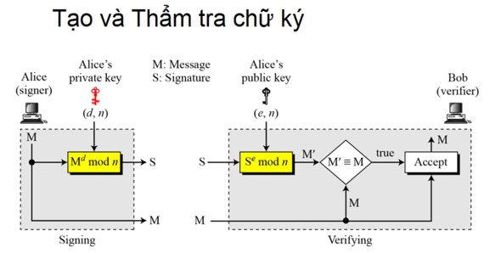
- Trình bày ý tưởng tổng quát của cơ chế chữ ký RSA. Cho biết các mối đe dọa của chữ ký số khi dùng RSA
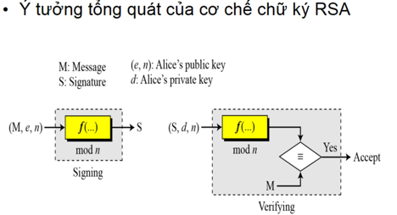
Bên gửi:
- Sử dụng khoá công khai của bên nhận để tạo chữ kí (mã hoá) thông điệp
Bên nhận:
- Giải mã chữ kí bằng khoá bí mật của mình, và so sánh nó với thông điệp nhận được từ phía gửi.
- Nếu đúng, chữ kí được xác thực

- Sử dụng RSA Digital Signature Scheme để thực hiện chữ ký điện tử khi Alice muốn gửi thông điệp M=9 với p=7, q=11, e=17.
Phát sinh khoá:
- Alice chọn p=7,q=11
- Giá trị ϕ(n) = (p-1).(q-1) = 6.10 = 60
- Alice chọn e = 17 và tính d = 53 (60+(-7))
t = t1 – q.t2
q | r1 | r2 | r | t1 | t2 | t
3 | 60 | 17 | 9 | 0 | 1 | -3
1 | 17 | 9 | 8 | 1 | -3 | 4
1 | 9 | 8 | 1 | -3 | 4 | -7
8 | 8 | 1 | 0 | 4 | -7
 | 1 | 0 |  | -7
Alice muốn kí và gửi thông điệp M = 9
- Tạo chữ kí:
S = (M ^ d)mod n = (9^53)mod 77 = 25
Nháp :Phép toán đồng dư: (a.b)mod n = [(a mod n) x (b mod n)]mod n
(9^53)mod77= [(9^9mod77)(9^9mod77)(9^9mod77)(9^9mod77)(9^9mod77)(9^8mod77)]mod77
(9^53)mod77= [(9^9mod77)^5.(9^8mod77)]mod77
Tính 9^9mod77 = 71
Tính 9^8mod77 = 25
(9^53)mod77= [71^5.25]mod77
(9^53)mod77= 25
- Gửi (M,S) cho người nhận
Người nhận nhận (M,S) và tính M’
M’ = (S^e)mod n = 25^17mod77 = 9
- M = M’
- Mô tả ngắn gọn lược đồ trao đổi khóa Diffie-Hellman.
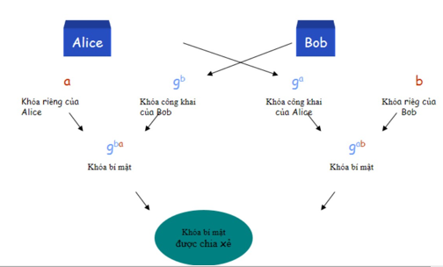
- Đầu tiên hai bên trao đổi khoá công khai cho nhau
- Khoá bí mật được tạo ra dựa vào khoá công khai và khoá riêng của mỗi người
- Khoá bí mật được dùng cho quá trình mã hoá và giải mã dữ liệu truyền đi.
- Xét giao thức sau:
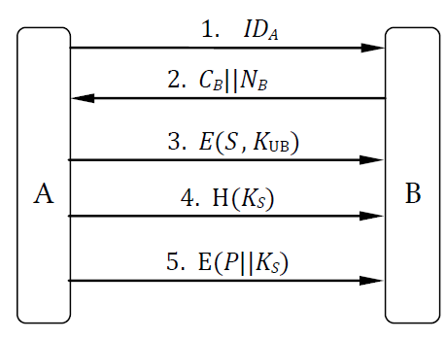

a) B có thể chắc chắn A là người ứng với IDA không? Nếu Trudy mạo danh A sử dụng IDA thì B có phát hiện được không? Giải thích
b) Giả sử A có password để định danh với B, B lưu trữ giá trị hash password của A. Hãy sửa giao thức trên để B có thể định danh được A.
- Trình bày phương pháp trao đổi khóa Diffie-Hellman. Diffie-Helman có phải là một phương pháp mã hóa công khai không? Giải thích tại sao có hoặc tại sao không?
- Giả sử Alice và Bob thống nhất với nhau chọn số nguyên tố p = 23 và g = 7. Alice chọn một giá trị ngẫu nhiên bất kỳ a_{A} = 11 và bí mật a_{A}. Bob chọn một giá trị ngẫu nhiên bất kỳ a_{B} = 7 và bí mật a_{B}
- Alice tính A = g^a mod p, và gửi A cho Bob
A = 7^11mod23 = 22
- Đồng thời Bob tính B = g^bmod p, và gửi B cho Alice
B = 7^7mod23 = 5
- Alice tính S = (B^a)mod p
S = 5^11mod23 = 22
- Bob tính S = (A^b)mod p
S = 22^7mod23 = 22
- Như vậy Alice và Bob cùng chia sẻ khoá bí mật chung là 22 vì 11*7 cũng bằng 7*11
- Tấn công phát lại thông điệp là gì? Nêu tác hại của tấn công phát lại thông điệp và so sánh với việc sửa lại thông điệp và mạo danh. Nêu các phương pháp chống lại tấn công phát lại thông điệp
- Tại sao nếu Bob tin tưởng vào khóa công khai của trung tâm chứng thực X thì Bob có thể tin tưởng vào khóa công khai của Alice? (khóa này được dùng nhúng trong chứng chỉ X.509 do X cung cấp)
- Liệt kê các cách mà secret key có thể được phân phối cho hai bên giao tiếp.
- Liệt kê những tính chất cần có của một kênh trao đổi khóa
- Khóa của Distribution Center là gì?
Khoá phiên
- Cho biết trách nhiệm của một KDC
- Cung cấp vé cho việc chứng thực người dùng và bảo mật truyền thông bởi khoá phiên trong vé gồm3 giai đoạn và 6 bước trao đổi
- KDC bao gồm hai chức năng: "máy chủ xác thực" (authentication server - AS) và "máy chủ cung cấp vé" (ticket granting server - TGS)
- Session Key là gì và chỉ ra một KDC có thể tạo một session key giữa Alice và Bob
- Kerberos là gì? Mục đích củ Kerberos? Cho biết tên server của Kerberos và mô tả trách nhiệm của từng Server.
- Thế nào là tấn công Man-in-the-middle.
- Trình bày giao thức trao đổi khóa dùng mã hóa công khai. Giao thức này có bị tấn công không? Nếu có cách khắc phục như thế nào?
- Trình bày giao thức trao đổi khóa Session key from Tret. Giao thức này có bị tấn công không? Nếu có cách khắc phục như thế nào?
- Trình bày giao thức trao đổi khóa Message Authentication. Giao thức này có bị tấn công không? Nếu có cách khắc phục như thế nào?
- Trình bày giao thức trao đổi khóa Challegen-response. Giao thức này có bị tấn công không? Nếu có cách khắc phục như thế nào?
- Chứng thực thực thể là gì? So sánh chứng thực thực thể và chứng thực thông điệp.
Chứng thực thực thể (Entity Authentication):
- Là một kỹ thuật được thiết kế cho phép một bên (party) chứng minh sự nhận dạng (identity) của một bên khác.
Entity là gì:
- Có thể là một con người, tiến trình, Client, hoặc một server. Thực thể mà identity cần được chứng minh được gọi là người thỉnh cầu (Claimant); bên mà cố gắng chứng minh identity của claimant được gọi là người thầm định (verifier)
Chứng thực thực thể | Chứng thực thông điệp
Xảy ra theo thời gian thực | Không cần xảy ra theo thời gian thực
Chứng thực suốt section | Chứng thực cho từng thông điệp
- Trong các phương pháp chứng thực thực thể, theo bạn phương nào là hiệu quả nhất? Vì sao? Mô tả phương pháp này?
Với chứng thực bằng Challenge-response, claimant không cần phải tiết lộ bí mật (ở đây là khoá bí mật) của mình giống như chứng thực bằng Password.
Challenge là giá trị biến đổi theo thời gian được gửi bởi Verifier và response là kết quả của của một hàm được áp dụng trên challenge.
Challenge-response được áp dụng rộng rãi trong việc chứng thực
Vì vậy sử dụng chứng thực bằng Challenge-response là hiệu quả nhất
- Ở đây Verifier sẽ tạo ra một challenge, và gửi nó cho claimant.
- Claimant sẽ sử dụng bí mật (khoá bí mật) để giải mã và gửi kết quả cho Verifier
- Nếu kết quả là trùng khớp thì claimant được chứng thực

